Fra urin til struvit

– et engineeringforløb til kemi C

0B0B0B0BDesign et anlæg, der kan udfælde struvit fra opsamlet urin

LÆRERVEJLEDNING

I dette forløb skal eleverne udvikle et design til et simpelt anlæg, der kan genanvende fosfat fra opsamlet urin. Fosfaten skal udfældes som mineralet struvit, NH₄MgPO₄(s), der kan bruges som plantegødning. Ved at målrette anlægget til mindre landbrug i et udviklingsland er idéen, at anlægget både kan kan genanvende en knap naturressource og skabe øget økonomisk værdi for brugerne.
Elevernes prototypedesign udvikles på baggrund af deres egne undersøgelser af udfældningsprocessen i laboratoriet. Grupperne pitcher i slutningen af forløbet deres designs og foreløbige resultater for hinanden, for eksempel i en poster session på en tænkt konference. På den baggrund kan klassen til sidst diskutere, om idéen holder.

Forløbsbeskrivelse

- Fag: Kemi C
- Antal lektioner: 6 á 90 minutter
- Kernestof, supplerende stof: Ionforbindelser og fældningsreaktioner (evt. mængdeberegning og syre-base)
- Apparatur og materialer til rådighed:
  - Kemikalier: NaOH, MgSO₄, NH₄Cl, KH₂PO₄, Na₂HPO₄, evt. kit med fosfat-sticks
  - Vægte
  - Til hver gruppe:
    - pH-sensor og termometer
    - Diverse glasvarer: bægerglas, måleglas, spatler
    - Filtre og filtreringsudstyr, helst til sugefiltrering
    - Evt. varmeplader
  - Evt. til rådighed, hvis eleverne efterspørger det:
    - Diverse genbrugsmaterialer, der kan fungere som billige filtre (fx stof, nylon, etc.)
    - Diverse genbrugsmaterialer, der kan bruges til at bygge billige model-anlæg (flasker, slanger, etc.)

Lærerforberedelser:
Fremstil kunstig urin (ca. 0,5-1 L pr. gruppe) umiddelbart før anvendelse (små mængder struvit fælder spontant ud over tid).
Herunder opskriftsforslag til 1 L ’urin’, hvor ammonium er til stede i overskud (2:1 i forhold til maksimal koncentration af fosfat) og magnesium i underskud (1:3 i forhold til maksimal koncentration af fosfat).

Ion | Kilde | g/mol | Tilsat pr. 1 L | mM [aktuel]
Mg²⁺ | MgSO₄ | 120,37 | 0,6 g | ca. 5 mM
NH₄⁺ | NH₄Cl | 53,49 | 1,5 g | ca. 30 mM
H₂PO₄⁻ | KH₂PO₄ | 136,09 | 0,4 g | ca. 3 mM*
HPO₄⁻ | Na₂HPO₄ | 141,96 | 1,7 g | ca. 12 mM*
* Aktuel koncentration af fosfat er (afhængigt af pH) maksimalt 15 mM
Desuden stilles apparatur frem til inspiration for grupperne, evt. hjælpes grupperne med at veje deres tørrede produkt dagen efter et laboratoriemodul.

Udfordring og narrativ:
Fosfat er en vigtig ressource, som er helt nødvendig i landbrug verden over. Det er desværre ret sandsynligt, at vi i fremtiden kommer til at mangle fosfat – samtidigt med, at vi dagligt udleder store mængder af det fra vores spildevand til miljøet.

Særligt urin indeholder fosfat. På nogle få rensningsanlæg i Danmark er man for nyligt begyndt at udfælde fosfaten som mineralet struvit, der kan bruges som gødning.

Mg²⁺(aq) + NH₄⁺(aq) + PO₄³⁻(aq) + 6H₂O(l) → MgNH₄PO₄·6H₂O(s) (struvit)

Eleverne skal undersøge, om man kan overføre en lignende teknik til landdistrikter i (for eksempel) Indien, hvor spildevand ikke altid behandles centralt – og hvor mindre landbrug kan være udfordrede af stigende priser på fosfatgødning.
Eleverne skal på baggrund af undersøgelser i laboratoriet designe et anlæg,
der kan udfælde struvit fra opsamlet urin.
Anlægget skal både være billigt og simpelt at anvende.
Det skal være i lille skala – fx til få husstande.
Og så skal det være designet, så udbyttet bliver størst muligt.

Krav/benspænd:
Det er et krav/benspænd, at eleverne skal udfælde fosfat som struvit, NH₄MgPO₄(s), dvs. ved at tilsætte ekstra magnesium-ioner til urinen. Det begrænser både forberedelsen for læreren og udfordringen for eleverne.
Elevernes produkt kan være en poster, som viser en tegning af og brugsvejledning til deres anlægsdesign. Man kan evt. stille krav om, at posteren skal vise resultater fra deres egne undersøgelser eller beregninger over det forventede udbytte fra anlægget baseret på disse.

Inden eleverne går i laboratoriet første gang, laver de en grov skitse af deres anlægsdesign og hvordan det skal anvendes. De planlægger deres undersøgelser på baggrund af skitsen. De kan fx have lyst til at undersøge, hvordan opkoncentrering af urinen (ved inddampning) påvirker den efterfølgende udfældning, eller om det har betydning, hvor længe man lader udfældningen foregå over. I laboratoriet finder de fx ud af, at opkoncentrering øger udfældningen, og indtænker derefter solopvarmning af urinen vha. spejle i deres endelige design.

Udover deres engineering-produkt ”afleverede” vores elever også deres fælles logbog, som dokumenterede deres proces og resultater.

Naturvidenskabelige undersøgelser:
Udfordringen lægger op til, at eleverne med variabelkontrol undersøger en (eller flere) faktorers indflydelse på udbyttet af en udfældningsproces, fx:
- Effekt af støkiometrien af fosfat-, ammonium- og magnesium-ioner
- Effekt af ionernes koncentration (fx ved at opkoncentrere urinen ved langsom inddampning)
- Effekt af pH (øget pH vil øge tilgængeligheden af fosfat)
- Effekt af omrøring
- Effekt af temperatur
- Effekt af udfældningstid
- Osv.
I vores afprøvning af forløbet undersøgte eleverne alt ovenstående (typisk én faktor pr. gruppe). En enkelt gruppe fik lov at afprøve udfældning af et zinkholdigt produkt frem for struvit. En anden undersøgte om urinens ’alder’ havde betydning for udfældningen (der sker noget spontan udfældning i urinen over tid).

Eleverne skal, uanset hvad de vælger, også finde en god metode til at vurdere udbyttet af reaktionen. De fleste grupper vurderede udbyttet ved at veje det sugefiltrerede og tørrede produkt. En enkelt gruppe målte fosfat-indholdet i urinen før og efter udfældning vha. fosfat-sticks. Det kræver dog en fortynding af urinen for at ramme en målbar koncentration.

De fleste grupper brugte typisk det første modul i laboratoriet på at prøve sig lidt frem og gøre sig nogle erfaringer med udfældningsprocessen og med at vurdere udbyttet. Først i andet modul var de klar med en egentlig (systematisk) plan for, hvad de konkret ville undersøge.

Man kan også lægge op til at de ikke undersøger selve udfældningsprocessen, men i stedet filtreringsmetoden og/eller om man kan bygge anlægget af billige genbrugsmaterialer – så bliver udfordringen bare mindre kemisk.

Engineering-didaktik:
Læreren introducerede EDP-modellen i 1. modul vha. Power Point. Alle moduler/sekvenser i modulerne herefter blev koblet op på EDP-faserne. Eleverne skulle i deres logbog angive hvilken fase, de arbejdede i.

Vi gennemgik kernestof om ionforbindelser og fældningsreaktioner FØR forløbet (2-3 moduler) men ikke mængdeberegning, som derfor heller ikke indgik i forløbet.

Af læringsrum blev især brugt gruppe- og projektarbejde, men med indslag af korte læreroplæg (for at introducere væsentlig viden eller hjælpe grupperne i gang med en ny fase) samt klassedialog (undervejs i de enkelte faser, til opsamling på idéer og resultater).

Lektionsplan for engineering-forløbet:
Modul | EDP-fase | Aktiviteter | Materialer
1 | Forstå | - Læreroplæg: EDP-modellen + narrativ og udfordring  - Gruppedannelse (faste grupper)  - Opstart af gruppelogbog  - Skrive resumé af udfordringen i logbog | Power Point (intro)  Ark 1: Moduloversigt med EDP-faser  Ark 2 (produktkrav)
 | Undersøge | - Informationssøgning i grupper  - Skrive noter til dette i logbog  - Fælles opsamling på vidensstatus  - Undersøgelsesfase fortsætter som lektie | Ark 3 (struvit)  Ressourcerum med links
2 | Få idéer | - Individuel idégenerering på tid (2-3 min.), få idéer til delelementer i anlægget  - Gruppen udvælger de bedste idéer, skrives i logbog | Papirlapper/post-its  Ark 2 (produktkrav)
 | Konkretisere | - Lave grovskitse af anlægsdesign, som inkluderer de udvalgte ideer | Papir og tuscher  Ark 2 (produktkrav)
 | Konkretisere | - Fælles lærerintroduktion med inspiration til laboratoriearbejde. Læreren viser udstyr, foreslår ting, der kan undersøges og diskuterer variabelkontrol med klassen  - Grupperne diskuterer, hvad de kan undersøge  - Fælles opsamling på idéer  - Grupperne beslutter, hvad de vil undersøge og laver grov plan – skrives i logbog | Ark 3 (struvit)  Ark 4 (laboratorietips)
3 | Forbedre | - Egne undersøgelser i laboratoriet  - Start med at afprøve udfældning og sugefiltrering (lærer demonstrerer)  - Gradvist komme frem til mere systematisk undersøgelse  - Fremgangsmåde og resultater i logbog | Ark 4 (laboratorietips)  Laboratorieudstyr  I LABORATORIET 1. gang
4 | Forbedre | - Systematisk undersøgelse af 1-2 udvalgte faktorer  - Fremgangsmåde og resultater i logbog | Ark 4 (laboratorietips)  Laboratoriudstyr  I LABORATORIET 2. gang
5 | Konstruere | - Evt. aflæse resultater (veje struvit) fra modul 4  - Notere resultater i logbog  - Lave poster | Ark 2 (produktkrav)  Papir og tuscher
6 | Præsentere | - Poster-session (45-60 min)  - Posters hænges op i 1-2 lokaler  - Grupperne besøger hinandens posters – man skiftes til at stå ca. 5 min ved sin egen poster og give rullende præsentationer – man stiller uddybende spørgsmål til gruppens produkt.  - Til sidst fælles diskussion: Tror vi på ideén?  - Evt. kort refleksion/evaluering af forløbet | Tape  Evt. navneskilte til konference-’rollespil’

Refleksioner
- Udfordring og narrativ:
Det fungerede godt at bede eleverne om at genfortælle udfordringen med deres egne ord i logbogen. Narrativet kan evt. gøres endnu mere konkret. For eksempel med oplysninger om, hvor meget urin anlægget skal kunne håndtere eller præcis, hvor i verden det skal kunne fungere.

- Krav og benspænd:
Det fungerede godt at bruge struvit som benspænd, så udfordringen blev simplere for alle. Trods de relativt faste rammer og dermed relativt ens forsøgsopstillinger oplevede eleverne alligevel, at de gik meget forskellige veje i deres undersøgleser.

Næste gang vil vi stille krav om at resultaterne fra elevernes egne undersøgelser på en eller anden måde skal inkluderes i deres poster. Enten for at understøtte en bestemt idé i deres endelige design, eller som grundlag for en beregning af forventet udbytte. På den måde kan eleverne få koblet undersøgelser og produkt bedre sammen.

Vi vil udlevere et ark, der opsummerer produktkravene, som eleverne hele tiden kan referere tilbage til.
Vi vil også gøre det tydeligere for os selv og eleverne, hvad deres produkt/proces skal vurderes efter.

- Anvendelse af engineering-didaktikken i forløbet:
Vi havde fokus på forbedringsfasen, altså at eleverne tilpassede deres anlægsdesign efter deres resultater fra laboratoriet. Det fungerede godt. Alle grupper lavede markante forbedringer (og konkretiseringer) af deres anlægsdesign efter modulerne i laboratoriet.

Eleverne var generelt meget positive over at bruge engineering-didaktikken. De oplevede undervisningen som mere motiverende, og pegede selv på selve udfordringen/narrativet samt selve engineering-processen som årsager.

- Hvordan arbejdede eleverne, hvad oplevede I mht. elevernes samarbejde, gruppedynamik, vedholdenhed, selvstændighed, videnindsamling, planlægning, systematik…?
Eleverne arbejdede generelt selvstændigt og godt sammen i grupperne, men i laboratoriearbejdet faldt nogle lidt mere fra i hver gruppe. Alle grupper havde brug for hjælp til at formulere og især begrænse sig til 1-2 realistiske idéer til undersøgelser i laboratoriet. De havde også brug for hjælp til at arbejde tilstrækkeligt systematisk i laboratoriet – fx med at sikre variabelkontrol.

Især under forberedelsen af deres endelige produkt (poster) samarbejdede grupperne rigtig godt. Under præsentationen (poster-session) var der rigtig god stemning – med oprigtig interesse og dialog grupperne imellem.

Eleverne dokumenterede deres proces undervejs i en fælles elektronisk logbog (som læreren også havde adgang til). Læreren kunne udenfor undervisningen give eleverne kommentarer og idéer direkte i logbogen.
Det fungerede fint, men der skal sættes tid af i hvert modul til, at de får samlet op på deres proces her. Især når de er i laboratoriet, skal de mindes om at dokumentere deres fremgangsmåde og resultater i logbogen.

- Konkrete bearbejdninger og optimeringer af det afprøvede tiltag mhp. næste gang aktiviteten eller forløbet tænkes brugt:
Bedre elevmaterialer til rådighed, som kan skabe overblik og stilladsere mere. Især tips og nødvendig viden til laboratoriearbejdet (hvis eleverne ikke kender til mængdeberegning).

Kreditering
Forløbet er udarbejdet af Bibi Ziersen bz@aurehoej.dk – orlov frem til 2023 / bibiziersen@gmail.com), Kasper Grossman Michelsen og Lise Daugaard ld@aurehoej.dk.

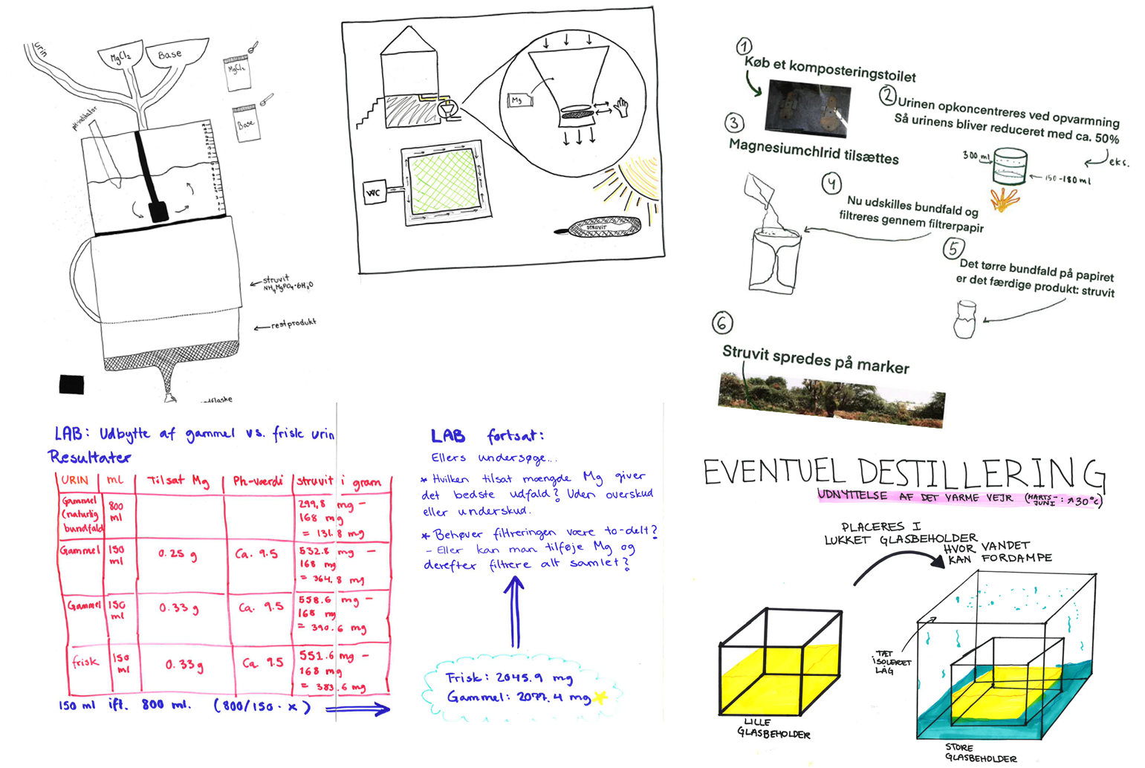
Fra elevernes posters.

